**Eindopdracht Excel**

Open Excel-bestand ‘Eindopdracht Excel’.

In de tabel zie je cijfers die de leerlingen van klas D4 gehaald hebben.

**Invoeren en opmaken gegevens**

Zorg dat jouw werkblad eruit komt te zien als hieronder.

Gebruik hiervoor formules en voorwaardelijke opmaak.

Het ‘cijfer rapport’ is gebaseerd op het gemiddelde.

Bij ‘tekst’ komt ‘V’ als het gemiddelde groter of gelijk is aan 5,5. Anders komt daar een ‘O’.

Bij ‘aantal inhaaltoetsen’ tel je het aantal (met een formule).

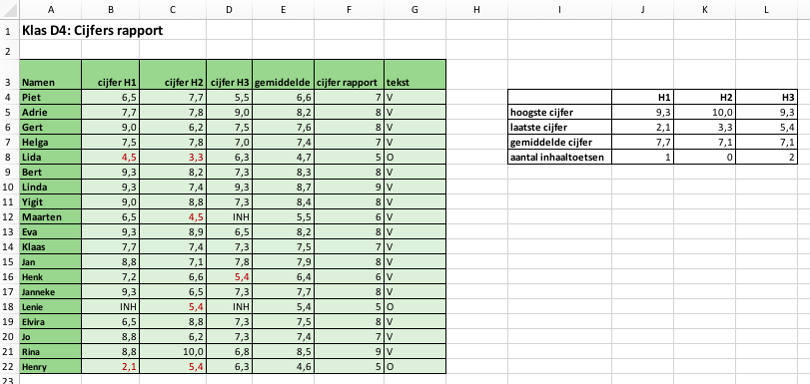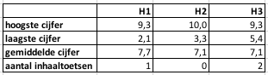

**Maken grafiek**

Maak een grafiek. Zorg dat jouw grafiek eruit komt te zien als hieronder:

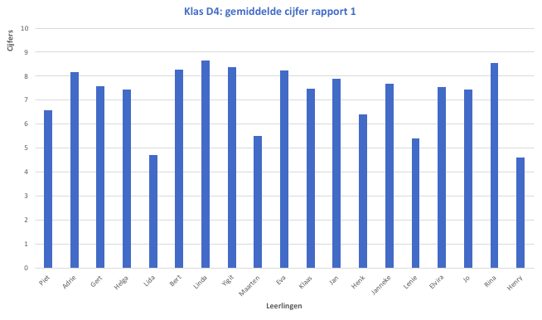

**Sorteren gegevens**

Zet de tabel met de namen van de leerlingen in alfabetische volgorde.

**Opslaan bestand**

Sla het bestand op als Eindopdracht Excel.